Reporte Agregado - BUPA
MONITOREO WES
Análisis consolidado de 4 puntos de monitoreo
Rango: 23-07-26 - 11-08-26
Generado: 13-08-26

RESUMEN EJECUTIVO AGREGADO
Puntos de monitoreo analizados: 4.
Consumo total agregado: 4.027,2 m³.
Consumo promedio por punto: 1.006,8 m³.

COMPARACIÓN DE CONSUMO POR PUNTO
Consumo acumulado de cada punto en el periodo (suma de todos los días analizados).
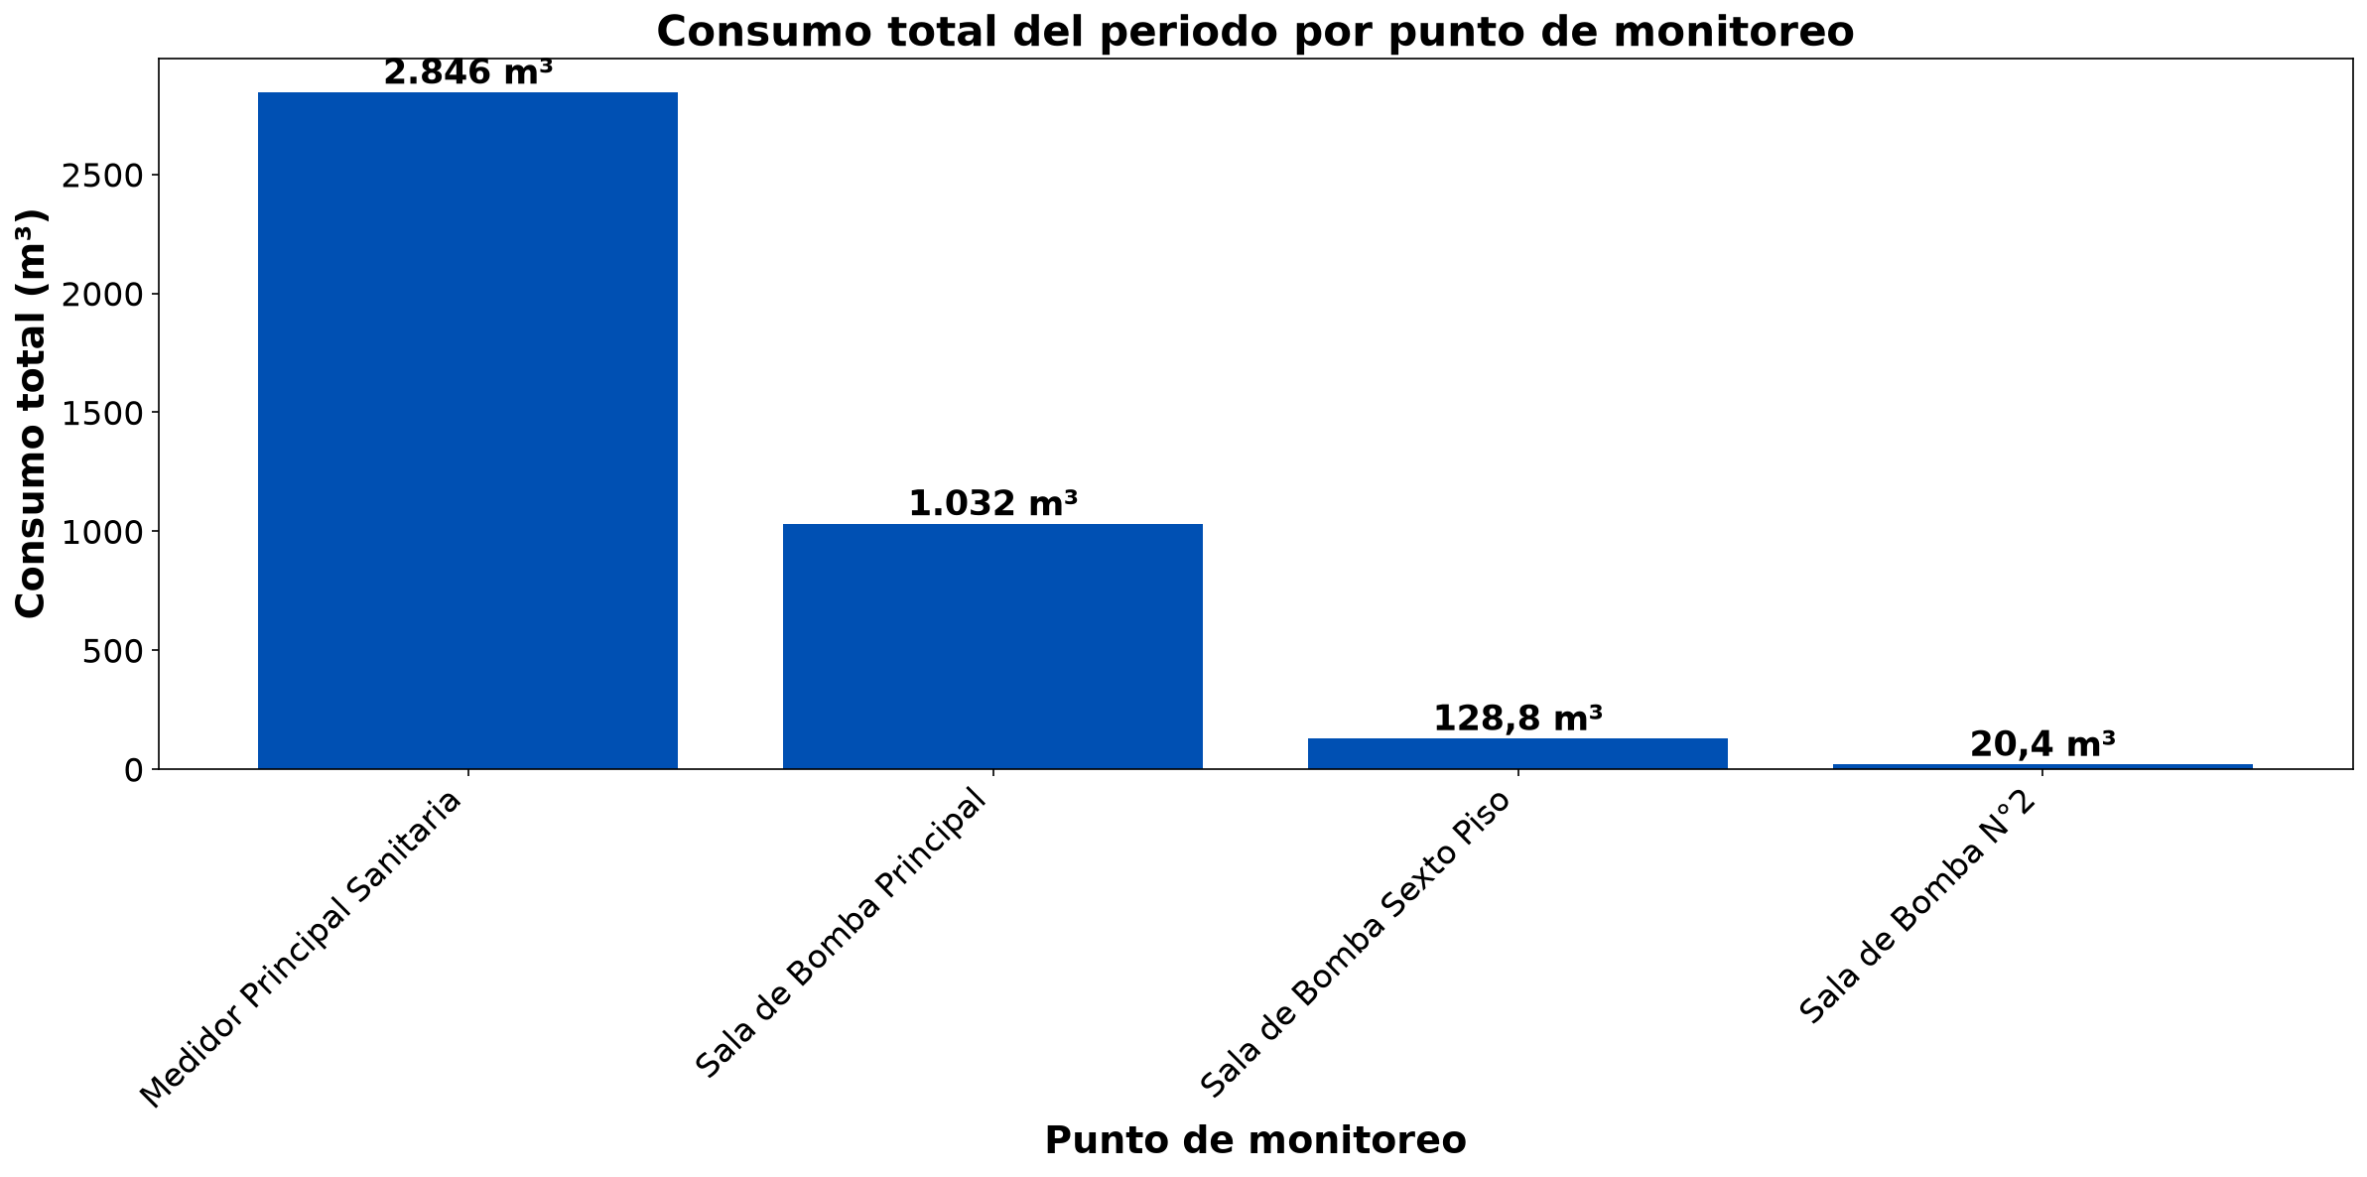

Bupa Antofagasta registró un consumo total de 4.027,2 m³ en el periodo entre 4 puntos de monitoreo. Los de mayor demanda fueron: Medidor Principal Sanitaria (2.846 m³, 70,7 %), Sala de Bomba Principal (1.032 m³, 25,6 %), Sala de Bomba Sexto Piso (128,8 m³, 3,2 %). El menor consumo correspondió a Sala de Bomba N°2 (20,4 m³, 0,5 % del total).

EVOLUCIÓN DEL CONSUMO DIARIO POR PUNTO
Evolución del consumo diario (m³) de cada punto en el periodo. Solo la curva de consumo.

SALA DE BOMBA PRINCIPAL
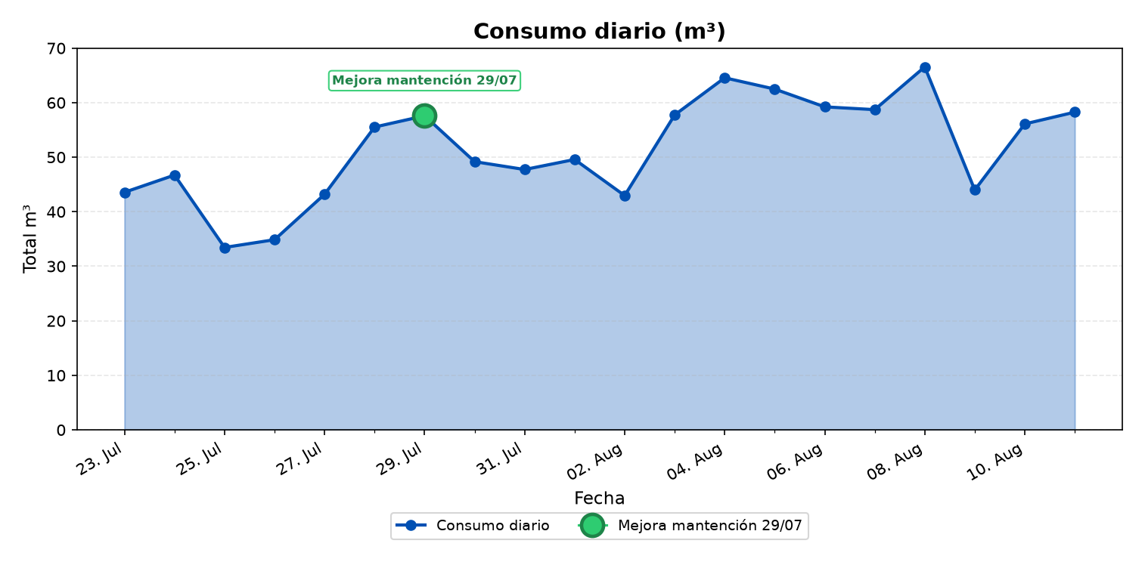

SALA DE BOMBA SEXTO PISO
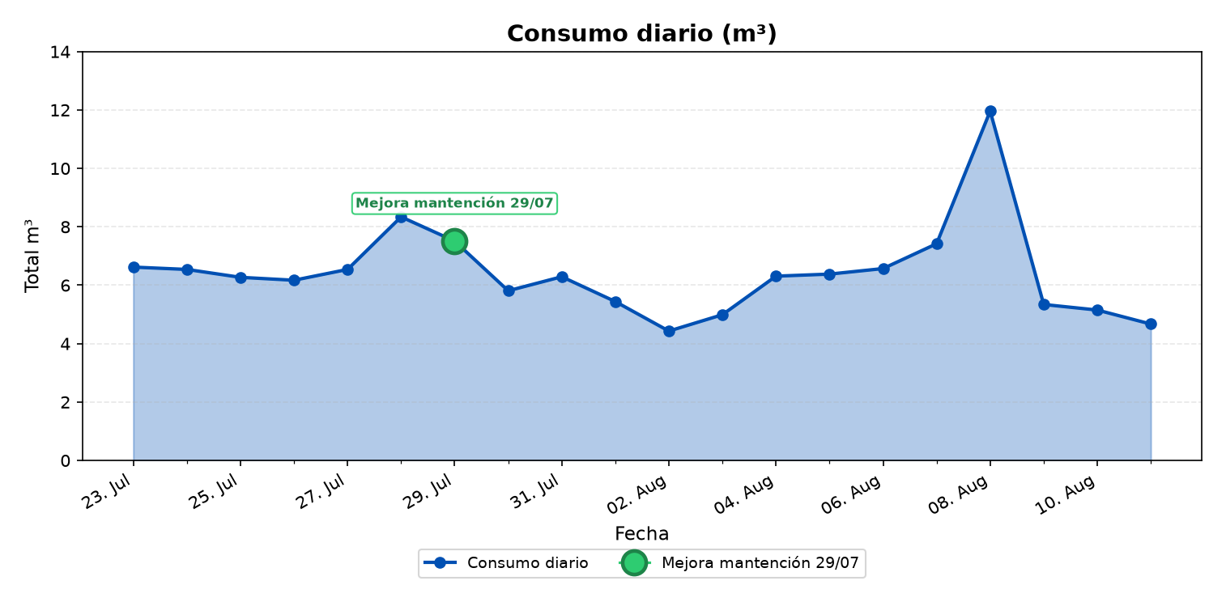

MEDIDOR PRINCIPAL SANITARIA
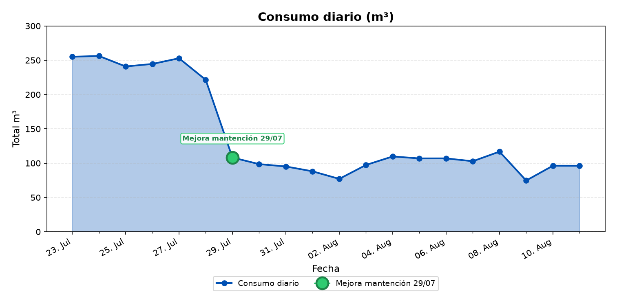

SALA DE BOMBA N°2
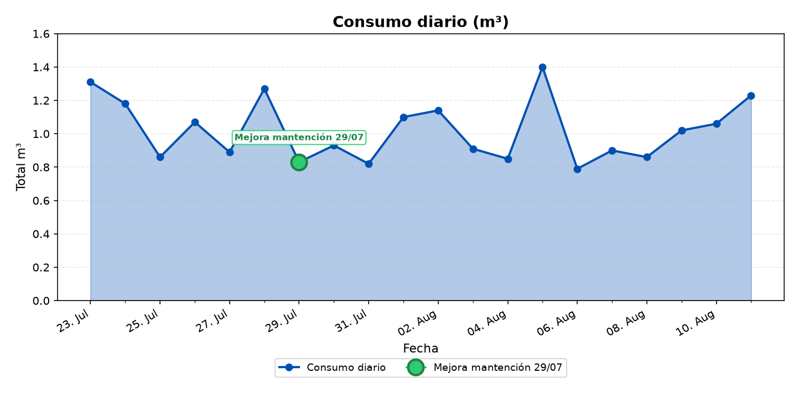

RESUMEN POR PUNTO DE MONITOREO

MÉTRICAS POR PUNTO
Ranking | Dispositivo | Consumo total (m³) | Consumo nocturno | Costo nocturno (CLP)
1 | Medidor Principal Sanitaria | 2.846 | 687 m³  (20 días, 100%) | $893.087
2 | Sala de Bomba Principal | 1.032 | 198 m³  (20 días, 100%) | $257.361
3 | Sala de Bomba Sexto Piso | 128,8 | 31,5 m³  (20 días, 100%) | $40.924
4 | Sala de Bomba N°2 | 20,4 | 5,4 m³  (20 días, 100%) | $7.020
 | TOTAL | 4.027,2 | 921,8 m³ | $1.198.392

ANÁLISIS DE CONSUMOS NOCTURNOS
Horario nocturno considerado: Se define como consumo nocturno el volumen medido entre las 00:00 y las 06:59 (hora Chile), es decir 7 horas por cada día del periodo. El total nocturno es la suma de esas horas en todos los días con datos — no se extrapola ni proyecta a 30 días.
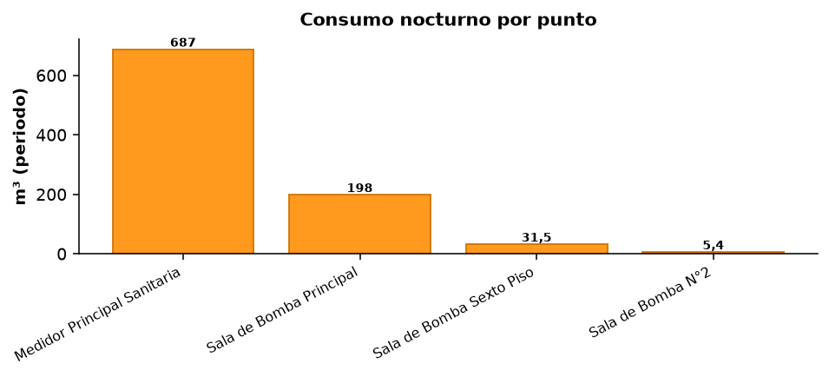
DETALLE POR PUNTO
Punto | m³ nocturnos | Días 00–06:59 | Costo (CLP)
Medidor Principal Sanitaria | 687 | 20 | $893.087
Sala de Bomba Principal | 198 | 20 | $257.361
Sala de Bomba Sexto Piso | 31,5 | 20 | $40.924
Sala de Bomba N°2 | 5,4 | 20 | $7.020
Total Bupa Antofagasta (periodo): | 921,8 |  | $1.198.392
CONCLUSIÓN — CONSUMO NOCTURNO
Durante los 20 días del periodo, Bupa Antofagasta registró un total de 921,8 m³ en horario nocturno (Medidor Principal Sanitaria (687 m³), Sala de Bomba Principal (198 m³), Sala de Bomba Sexto Piso (31,5 m³) y 5,4 m³ en los demás puntos), equivalente a $1.198.392 al precio de referencia del servicio. Ese volumen corresponde a agua consumida en madrugada cuando la operación debería ser mínima; un sistema de monitoreo y regulación WES permite detectar y reducir esos caudales, mejorando el control del recurso y el costo asociado.

COMPARATIVO DEL MES (NOCTURNO VS EFECTIVO)
Proyección a 30 días a partir del periodo (20 días): nocturno proyectado 1.382,8 m³ ($1.797.588) y consumo efectivo 4.658,1 m³ ($6.055.530).
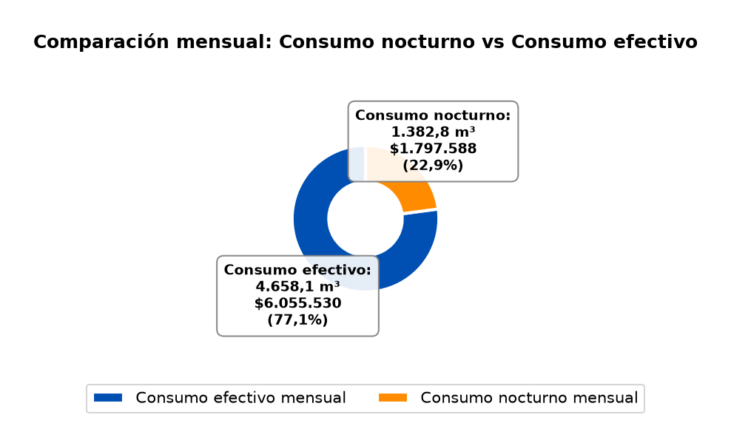

COMPARATIVO SEMANAL DEL PERIODO MONITOREADO
Todavía no hay historial de varios meses en este medidor, por eso el comparativo se hace sobre las 4 semanas del periodo con datos (23/07/2026 – 11/08/2026, 2.846 m³ en total en la cuenta). Cada barra agrupa 5 días. La Semana 1 (rojo) refleja el ritmo alto previo a la mejora del 29/07/2026; las siguientes muestran la bajada sostenida.
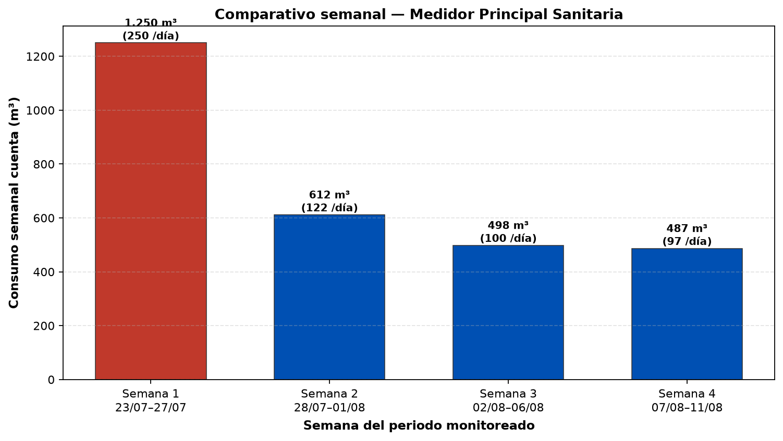

CONSUMO SEMANAL — CUENTA SANITARIA
Semana | Rango | Días | Total (m³) | Promedio diario (m³) | Observación
Semana 1 | 23/07–27/07 | 5 | 1.249,8 | 250 | Antes de la mejora
Semana 2 | 28/07–01/08 | 5 | 611,5 | 122,3 | Transición (incluye 29/07)
Semana 3 | 02/08–06/08 | 5 | 498 | 99,6 | Después de la mejora
Semana 4 | 07/08–11/08 | 5 | 486,7 | 97,3 | Después de la mejora
Contraste | S1 vs S3–S4 | — | — | 250 → 98 | Bajada ~61 % en m³/día

PROYECCIÓN DE CIERRE DE AGOSTO Y EFECTO DE LA MEJORA
Hito 29/07/2026: en los gráficos diarios (punto verde) se marca la fecha en que el consumo de la cuenta bajó de forma nítida. Ese día el Medidor Principal Sanitaria pasó de un ritmo cercano a 245,2 m³/día (promedio 23/07/2026–28/07/2026) a unos 98,2 m³/día (promedio 29/07/2026–11/08/2026), una reducción del orden del 60 %. Esta bajada se asocia a una mejora ejecutada por el equipo de mantención, a partir de la información de consumo que entrega WES.
PROYECCIÓN MENSUAL — CIERRE DE AGOSTO 2026
Para cerrar la cuenta de agosto se usa el consumo ya registrado (01/08–11/08/2026) y se proyectan los 20 días restantes al ritmo posterior a la mejora. En paralelo se muestra qué habría sido el mes si se hubiera mantenido el consumo previo a la intervención.

PROYECCIÓN / AHORRO AGOSTO
Concepto | m³ / día | Base de cálculo | Total agosto (m³) | Valorizado (CLP)
Ritmo antes de la mejora | 245,2 | 23/07/2026–28/07/2026 (6 días) | 7.601 | $21.045.635
Ritmo después de la mejora | 98,2 | 29/07/2026–11/08/2026 (14 días) | — | —
Ya consumido en agosto | 97,5 | 01/08–11/08/2026 (11 días) | 1.073 | $2.970.263
Proyección cierre agosto (con mejora) | 98 | Observado + 20 días × ritmo post-mejora | 3.037 | $8.407.813
Ahorro proyectado vs ritmo previo | — | Diferencia de cierre de mes | 4.565 | $12.637.822
Lectura para el cliente: si el consumo se hubiera mantenido en ~245 m³/día, agosto habría cerrado cerca de 7.601 m³ ($21.045.635). Con el ritmo actual post-mejora, el cierre proyectado es de ~3.037 m³ ($8.407.813), es decir un ahorro del orden de 4.565 m³ ($12.637.822) solo en este mes.

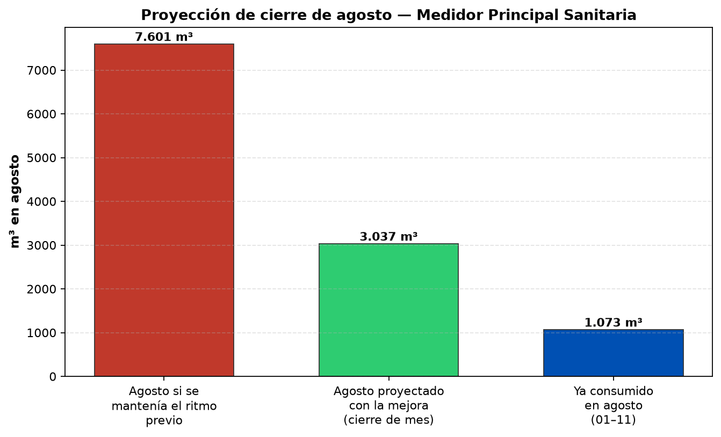
ROL DE WES Y DEL EQUIPO DE MANTENCIÓN
La información que entrega WES es clave para el equipo de mantención: permite ver en qué momento el consumo se disparó o se mantuvo alto, actuar con precisión y verificar de inmediato el efecto de las mejoras. En este caso, la bajada marcada el 29/07/2026 muestra que, cuando el equipo interviene apoyado en los datos de monitoreo, la clínica puede reducir de forma sustancial el volumen facturado y, con ello, la cuenta de agua. Mantener este seguimiento permite sostener el ahorro y detectar a tiempo cualquier nuevo desvío.

